**Инструкция**

**МБУ ДО г.о.Самара «Детская музыкальная школа № 12»**

**по обеспечению безопасности, антитеррористической защищенности сотрудников и обучающихся в условиях повседневной жизнедеятельности**

В своей деятельности по обеспечению безопасности руководитель учреждения должен руководствоваться следующими положениями.

1. Знать требования руководящих документов по предупреждению проявлений и борьбе с терроризмом, а именно:

1. Федеральный закон от 06.03.2006 № 35-ФЗ «О противодействии терроризму» (в редакции Федерального закона от 06.07.2016 № 374-ФЗ);
2. Указ президента от 15.02.2006 № 116 «О мерах по противодействию терроризма»;
3. другие приказы и распоряжения по подготовке и проведению массовых мероприятий, организации выездов на конкурсы, фестивали и т.п., по безопасному содержанию учреждений и зданий.

2. Организовать и лично руководить планированием мероприятий по обеспечению безопасности, антитеррористической защищенности обучающихся и сотрудников вверенного учреждения:

1. руководить разработкой и внесением соответствующих дополнений, изменений разделов Паспорта безопасности учреждения, Плана профилактических работы по предотвращению террористических актов;
2. издать приказы по организации охраны, пропускного и внутреннего режима в учреждении, организа­ции работы по безопасному обеспечению учебного процесса образовательного учреждения на учебный год;
3. руководить разработкой и утвердить планы проведения тренировок и учений в учреждении по ГО по эвакуации людей и имущества; проведения мероприятий на случай ликвидации последствий чрезвы­чайных ситуаций;
4. руководить разработкой инструкций, памяток по обеспечению безопасности, противодействию терро­ризму, экстремизму;
5. включить в годовые и месячные планы воспитательной работы мероприятия по проведению встреч коллектива школы с представителями правоохранительных органов, ОВД Самарского района г.о.Самары, УФСБ по Самарской области, ГО и ЧС, представителями органов местного самоуправления; беседы, диспуты, вечера на темы, раскрывающие сущность терроризма, экстремизма, методы организации и проведения ими своих зверских замыслов и акций; по повышению бдительности и умению распознать террористов, предупредить осуществление их замыслов.
6. Определить порядок контроля и ответственных сотрудников за ежедневный осмотр состояния зданий, кабинетов, территории.
7. Исключить прием на работу в учреждение в качестве обслуживающего и технического персонала, а также для проведения ремонтов, какого-либо другого обслуживания, непроверенных и подозрительных лиц, лиц, не имеющих регистрации на проживание. Допущенных к проведению каких-либо работ, строго ограничивать сферой и территорией их деятельности. Поручать надзор и контроль за их деятельностью, выполнением ими требований установленного режима конкретным ответственным лицам из администрации образовательного учреждения.
8. Обязать преподавателей проводить предварительную визуальную проверку мест проведения занятий с обучающимися на наличие предметов, которые могут оказаться взрывными устройствами.

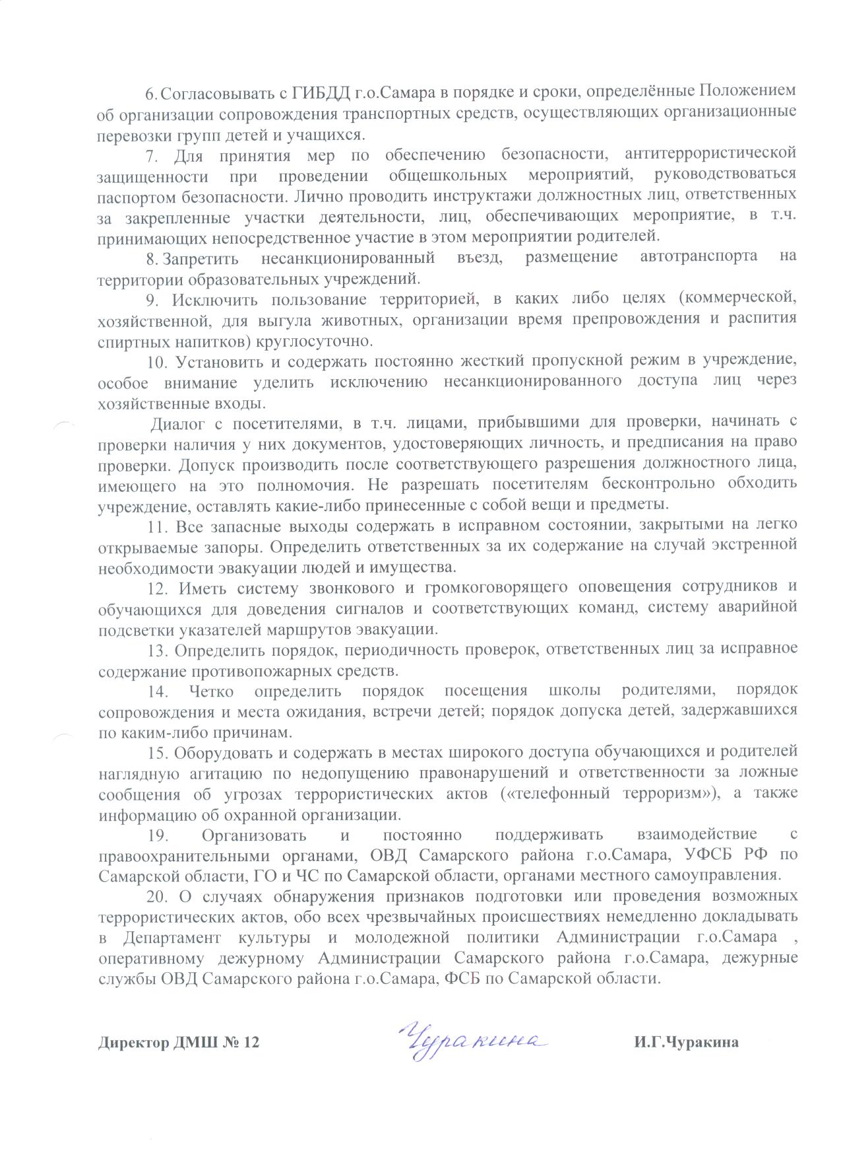

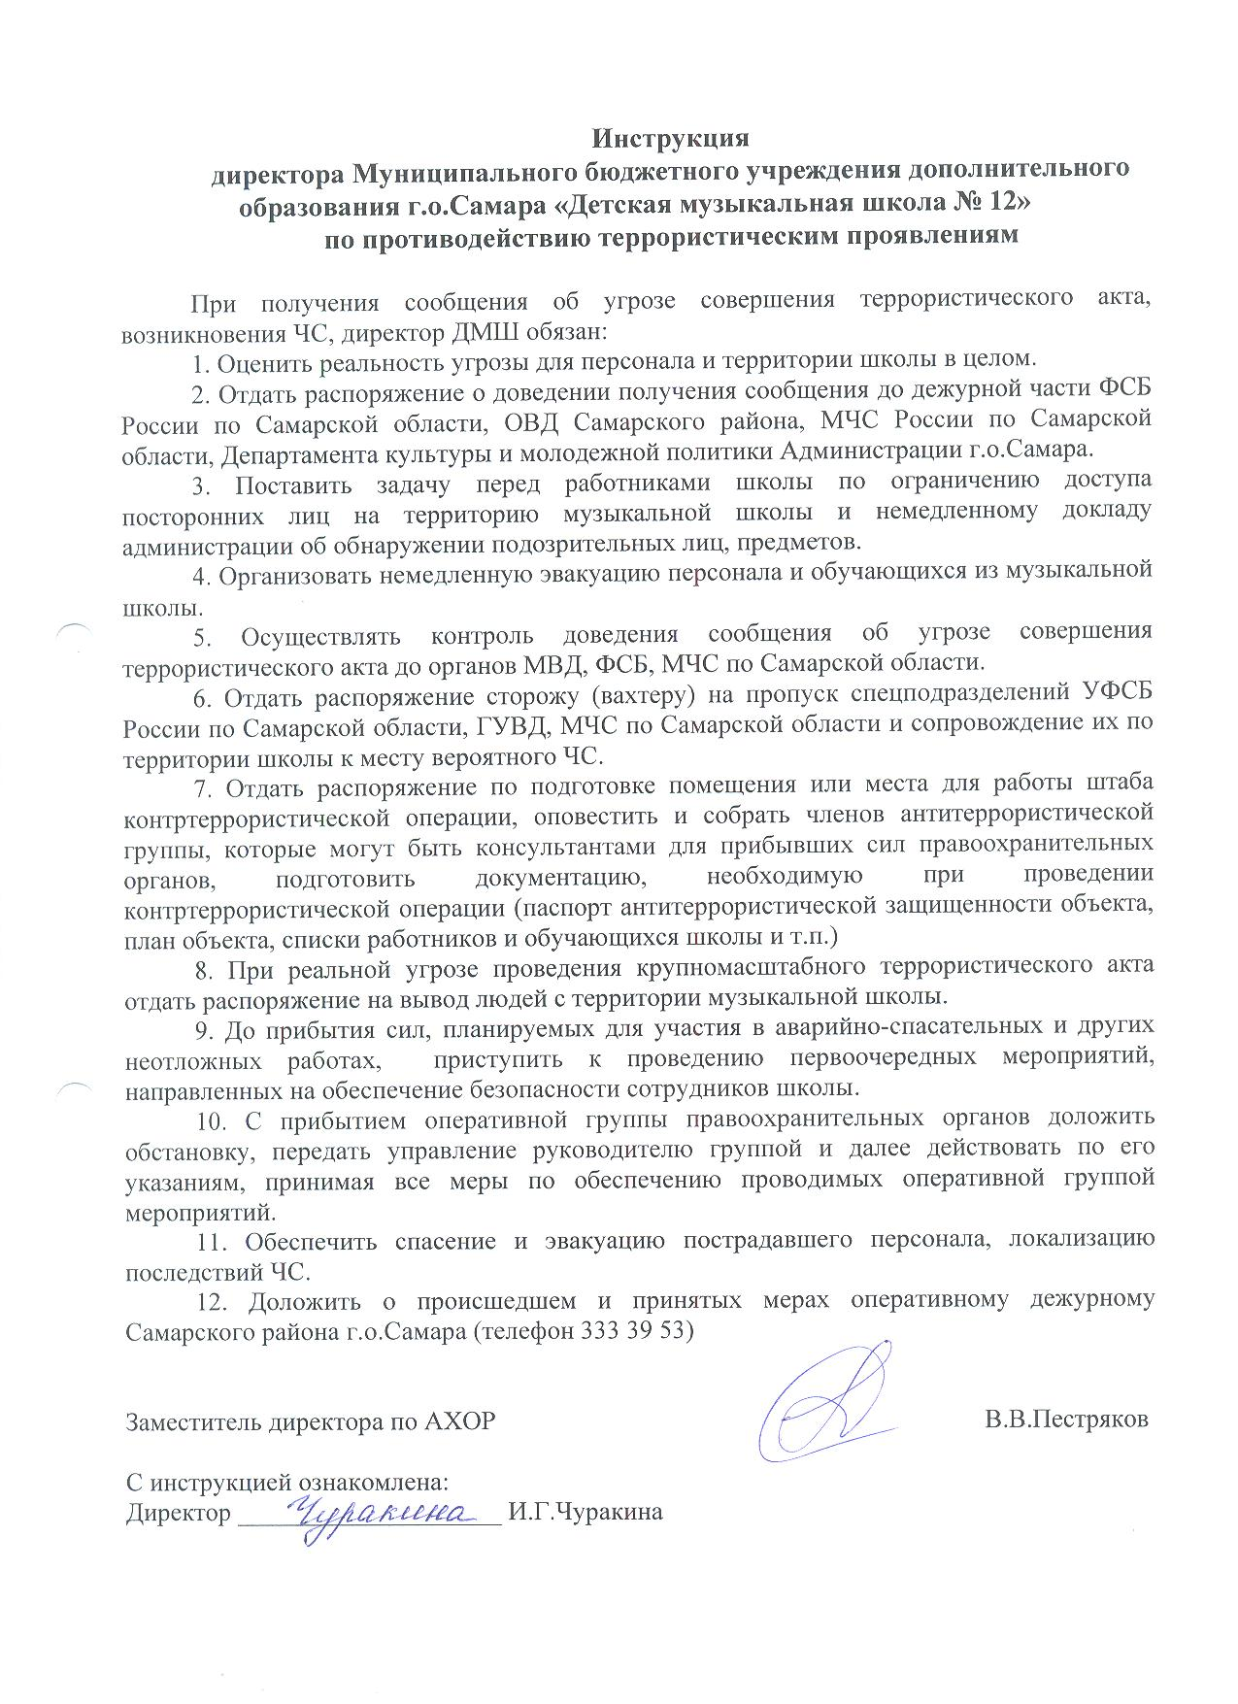

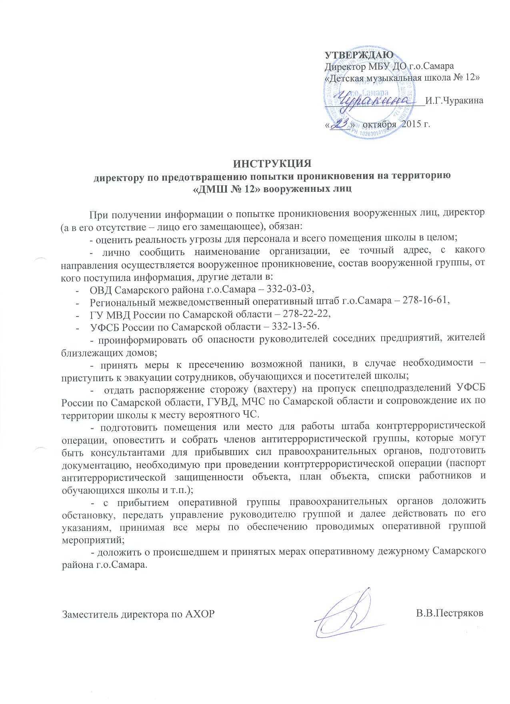

**РЕКОМЕНДАЦИИ**

**руководителю ДМШ № 12 по противодействию терроризму**

В условиях сохраняющейся угрозы совершения террористических актов на территории Российской Федерации, возможности вовлечения обучающихся в различные экстремистские террористические и запрещенные законом религиозные организации руководителям государственных образовательных учреждений необходимо считать приоритетными в своей работе следующие задачи:

• воспитание у обучающихся чувства патриотизма, бдительности, коллективизма, интернационализма и дисциплинированности;

• создание в школе атмосферы доброжелательности, сотрудничества, взаимного уважения и понимания среди учащихся и работников; нетерпимости к фактам недисциплинированности, другим негативным явлениям;

• формирование у учащихся грамотного поведения, обеспечивающего собственную безопасность и безопасность окружающих.

Решение этих задач требует организации деятельности по следующим направлениям:

1) Расширение и углубление знаний всех работников школы и обучающихся по противодействию проявлениям терроризма и экстремизма, предупреждению террористических актов в учреждении.

2) Усиление взаимодействия учреждения по предупреждению актов терроризма, экстремизма с органами внутренних дел, ФСБ, ГО и ЧС, противопожарной службой.

3) Активизация работы с родительским активом и органами местного самоуправления по недопущению вовлечения учащихся в экстремистские и террористические организации.

4) Совершенствование правового воспитания обучающихся.

5) Противодействие проявлениям актов хулиганства, вымогательства, унижения и оскорбления своих товарищей со стороны учащихся (воспитанников), а также употреблению учащимися психоактивных веществ.

**Действия по антитеррористической безопасности и защите обучающихся**

1. Постоянно проводить разъяснительную работу, направленную на повышение организованности и бдительности, готовности к действиям в чрезвычайных ситуациях, усилению взаимодействия с правоохранительными органами.
2. Вход в здание образовательного учреждения посетителей осуществлять при наличии документов, удостоверяющих личность, с регистрацией в журнале учета посетителей, который должен находиться на посту охраны. В период проведения школьных занятий входные двери должны быть за­крыты.
3. Сторож (вахтёр) школы обязан регистрировать в журнале посещения всех лиц, прибывающих в школу, указывая их фамилию, имя и отчество, номер документа, удостоверяющего личность, время прибытия и время убытия.
4. Входные двери, где нет постоянной охраны, запасные выходы должны быть закрыты и опечатаны.
5. Сторож (вахтёр) обязан в вечернее время обходить здание школы с внешней стороны и проверять целостность стекол на окнах, решетки, входные двери, о чем делать запись в журнале.
6. Заместителю директора по административно-хозяйственно и организационной работе обеспечить вторым комплектом ключей от входов в образовательное учреждение работников охраны.
7. Проводить тренировки по эвакуации из здания обучающихся и постоянного состава не реже одного раза в год.
8. При вынужденной эвакуации из здания учителя в безопасном месте обязаны проверить по списку наличие учащихся, а заместитель директора по учебно-воспитательной работе – наличие постоянного состава и принять меры по их розыску.
9. Не допускать стоянки постороннего транспорта у здания школы и прилегающей территории. Входные ворота держать закрытыми. О всех случаях стоянки бесхозного транспорта сообщать в правоохранительные органы.
10. При появлении у здания и нахождении длительное время посторонних лиц сообщить в правоохранительные органы и усилить пропускной режим.
11. Научить учащихся способам защиты органов дыхания в задымленном помещении.

**И Н С Т РУ К Ц И Я**

**работникам «Детской музыкальной школы № 12»**

1. Перед началом работы тщательно осмотреть сове рабочее место на предмет возможного обнаружения взрывных устройств или подозрительных предметов (снаряды, гранаты, свертки, кульки, коробки, бесхозные сумки, чемоданы, кейсы и т.п.). При обнаружении таких предметов немедленно сообщить администрации школы и в правоохранительные органы.

2. При обнаружении на территории музыкальной школы посторонних лиц немедленно принять меры к их задержанию и сообщить в правоохранительные органы. Особе внимание обращать на подозрительное поведение неизвестных лиц, наличие у них каких-либо предметов, свертков и т.п.

3. При появлении вблизи школы вооруженных лиц, незамедлительно поставить в известность директора школы (а в его отсутствие – лицо, его замещающее), вызвать наряд полиции.

4. Сумки, чемоданы, другие крупногабаритные вещи и предметы оставлять на хранение в течение рабочего дня в отведенном для этих целей их помещении.

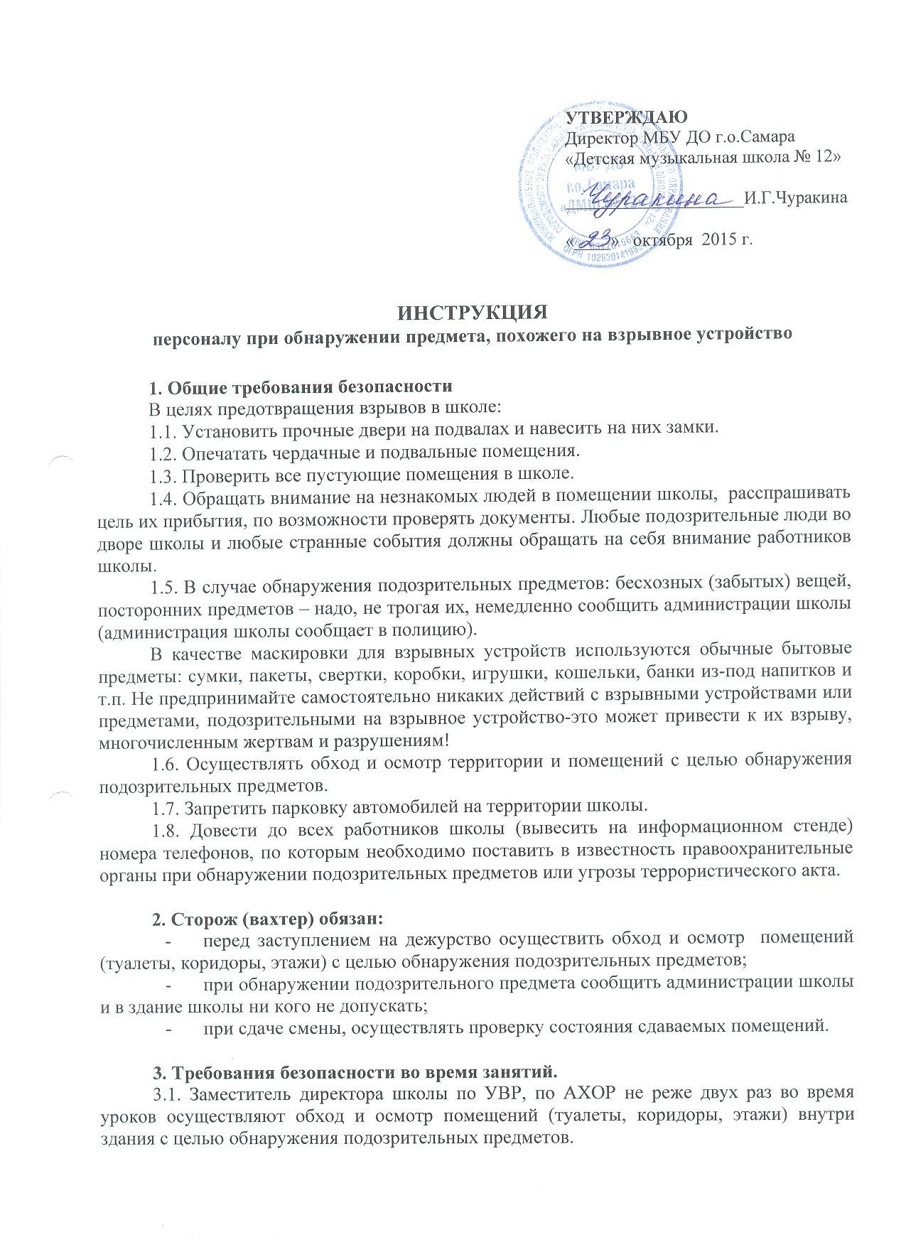

предварительного согласования, записывает в книгу прибывших и сопровождает их до кабинета.

3.3. Запрещается принимать на хранения от посторонних лиц какие – либо предметы и вещи.

**4. Требования безопасности при обнаружении подозрительного предмета.**

4.1. Действия при обнаружении предмета, похожего на взрывное устройство:

1. Признаки, которые могут указать на наличие взрывного устройства:

* наличие на обнаруженном предмете проводов, веревок, изоленты;
* подозрительные звуки, щелчки, тиканье часов, издаваемые предметом;
* от предмета исходит характерный запах миндаля или другой необычный запах.

1. Причины, служащие поводом для опасения:

* нахождение подозрительных лиц до обнаружения этого предмета.

1. Действия:

* не трогать, не поднимать, не передвигать обнаруженный предмет!
* не пытаться самостоятельно разминировать взрывные устройства или переносить их в другое место
* воздержаться от использования средств радиосвязи, в том числе мобильных телефонов вблизи данного предмета;
* немедленно сообщить об обнаруженном подозрительном предмете администрации школы;
* зафиксировать время и место обнаружения подозрительного предмета;
* по возможности обеспечить охрану подозрительного предмета, обеспечив безопасность, находясь, по возможности, за предметами, обеспечивающими защиту (угол здания или коридора)

**5. Действия директора школы при получении сообщения об обнаруженном предмете похожего на взрывное устройство:**

5.1. Убедиться, что данный обнаруженный предмет по признакам указывает на взрывное устройство.

5.2. Немедленно сообщить об обнаружении подозрительного предмета в правоохранительные органы по телефонам 332-03-03 (ОВД Самарского района), 278-22-22 (ГУ МВД России по Самарской области), 332-13-56 (УФСБ России по Самарской области), при этом обязательно сообщить наименование организации, ее точный адрес, что, где, когда обнаружено, от кого поступила информация, другие детали.

5.3. Собрать антитеррористическую групп школы.

5.4. Организовать эвакуацию учащихся, посетителей, работников из здания и территории школы, минуя опасную зону, в безопасное место.

5.5. Отдать распоряжение о запрещение использования мобильной связью вблизи обнаруженного предмета.

5.6. Обеспечить беспрепятственный подъезд к месту обнаружения предмета, похожего на взрывное устройство, автомашин правоохранительных органов, скорой помощи, пожарной охраны, ГО и ЧС, аварийных служб.

5.7. Обеспечить присутствие лиц, обнаруживших находку, до прибытия оперативно-следственной группы и фиксирование их установочных данных.

5.8. С прибытием оперативной группы ОВД Самарского района, ФСБ доложить ее сотрудникам обстановку и передать управление ее руководителю, далее действовать по его указаниям, принимая все меры по обеспечению проводимых оперативной группой мероприятий, предоставить руководителю группы план школы и указать место нахождения подозрительного предмета.

5.9. Отдать распоряжение о подготовке помещения или места для работы штаба операции, подготовить документацию, необходимую при проведении контртеррористической операции.

5.10. Получив указание о возможности возвращения на рабочие места, возобновить режим повседневной работы сотрудников школы.

**6. Требования безопасности по окончании занятий.**

6.1. Заместитель директора школы по УВР и АХОР обязан, осуществить обход и осмотр помещений (туалеты, коридоры, этажи) внутри здания с целью обнаружения подозрительных предметов.

5.2. Сторож (вахтер) перед закрытием школы после окончания занятий и ухода всех работников и посетителей из школы, осуществить обход и осмотр помещений (туалеты, коридоры, этажи) внутри здания с целью обнаружения подозрительных предметов.

**Инструкция**

**по ведению телефонного разговора при угрозе взрыва**

Будьте спокойны, вежливы, не прерывайте говорящего, включите магнитофон (если он подключен к телефону), сошлитесь на некачественную работу аппарата, чтобы полностью записать разговор.

От заявителя попытаться выяснить:

1. Когда взрывное устройство должно взорваться?
2. Где заложено взрывное устройство?
3. Что за взрывное устройство, как оно выглядит?
4. Есть ли еще взрывное устройство?
5. С какой целью заложено взрывное устройство?
6. Какие требования он (они) выдвигает?
7. Вы один или состоите в какой-либо организации?

**Весь разговор задокументировать с указанием даты и времени.**

Из разговора попытаться определить:

* личность говорящего *(мужчина, женщина, ребенок, возраст*);
* речь (*быстрая, медленная, внятная, неразборчивая, искаженная*);
* акцент (*местный, не местный, какой национальности*);
* дефекты речи (*заикается, шепелявит, картавит, говорит в «нос»*);
* язык (*изъяснения: культурное, непристойное*);
* голос (*высокий, низкий, хрипловатый*), другие особенности;
* манера (*спокойный, сердитый, последовательный, сбивчивый, эмоциональный, насмешливый, назидательный*);
* фон, шум (*заводское оборудование, поезд, музыка, животные, смешение звуков, уличное движение, вечеринка*).

**Не сообщайте об угрозе никому, кроме тех, кому об этом необходимо знать в соответствии с инструкцией.**

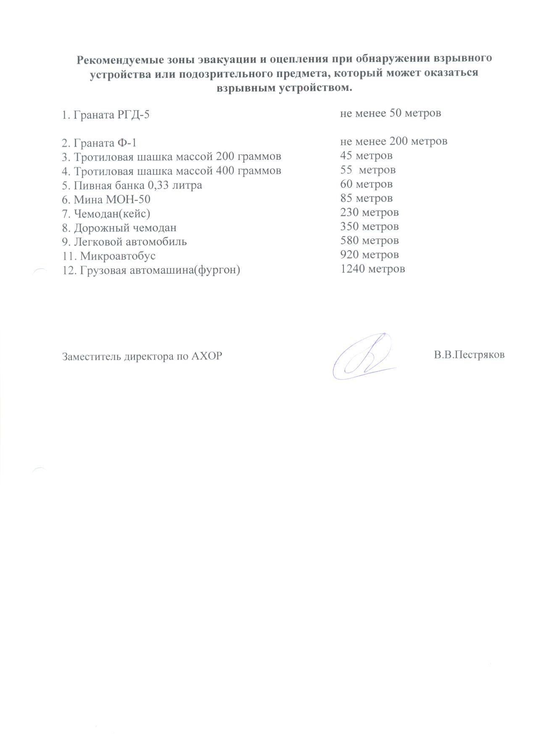

1. Граната РГД-5 2. Граната Ф-1

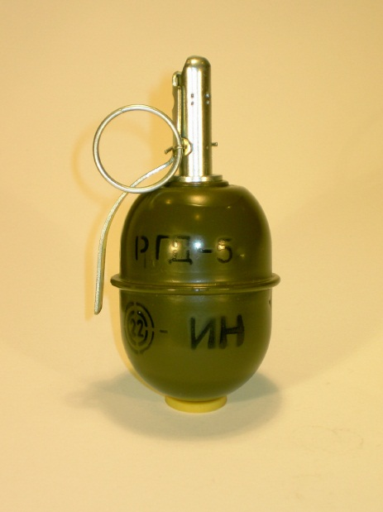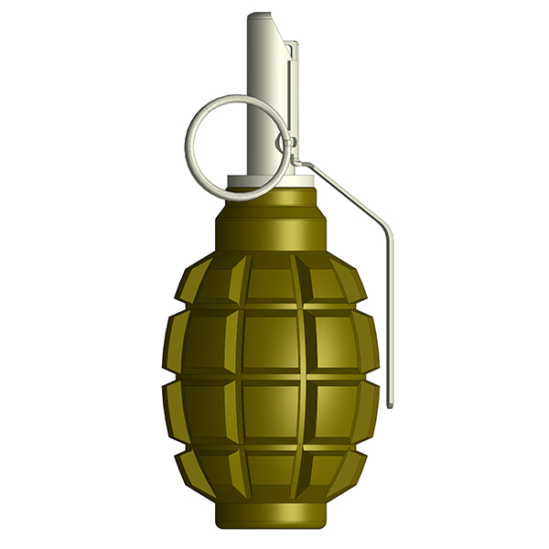

3. Тротиловая шашка массой 200 граммов

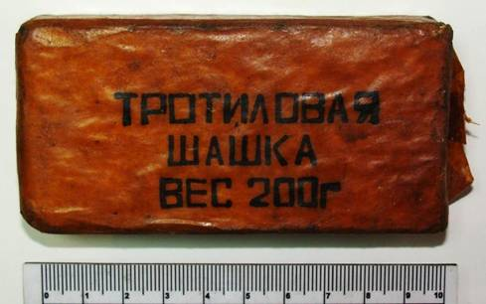

4. Тротиловая шашка массой 400 граммов

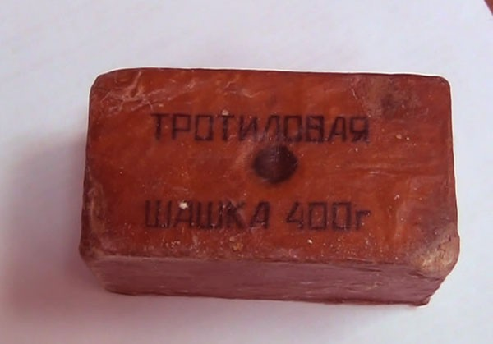

5. Пивная банка 0,33 литра



6. Мина МОН-50

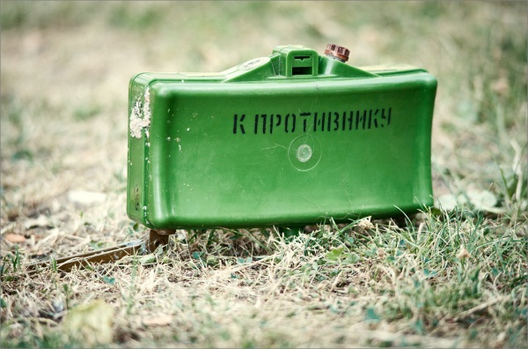

7. Чемодан(кейс)

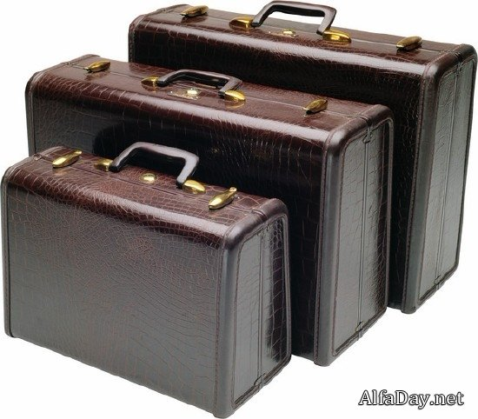

8. Дорожный чемодан

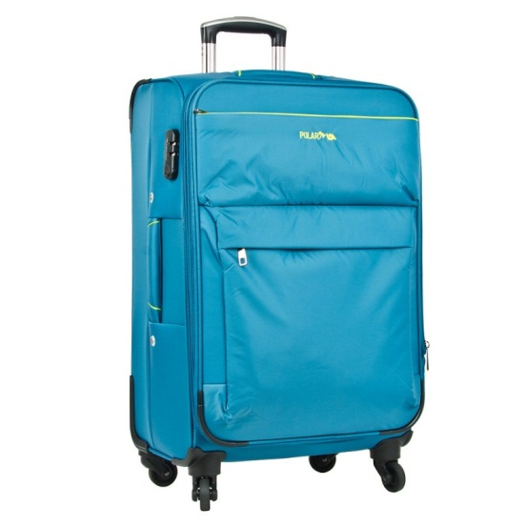

9. Легковой автомобиль



11. Микроавтобус

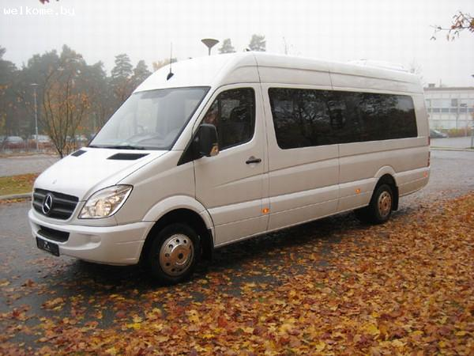

12. Грузовая автомашина(фургон)



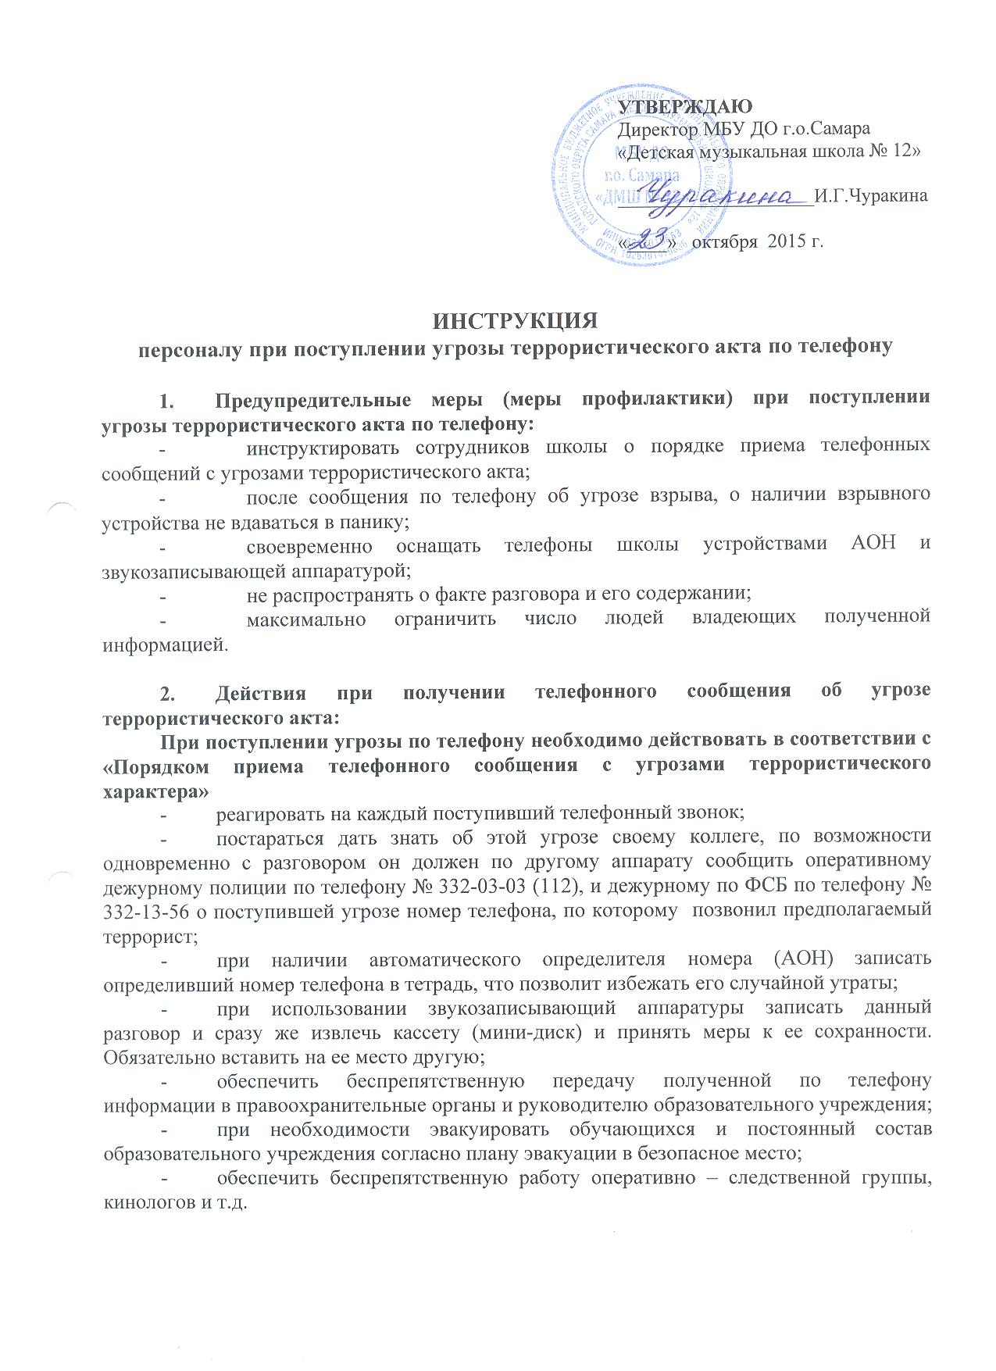

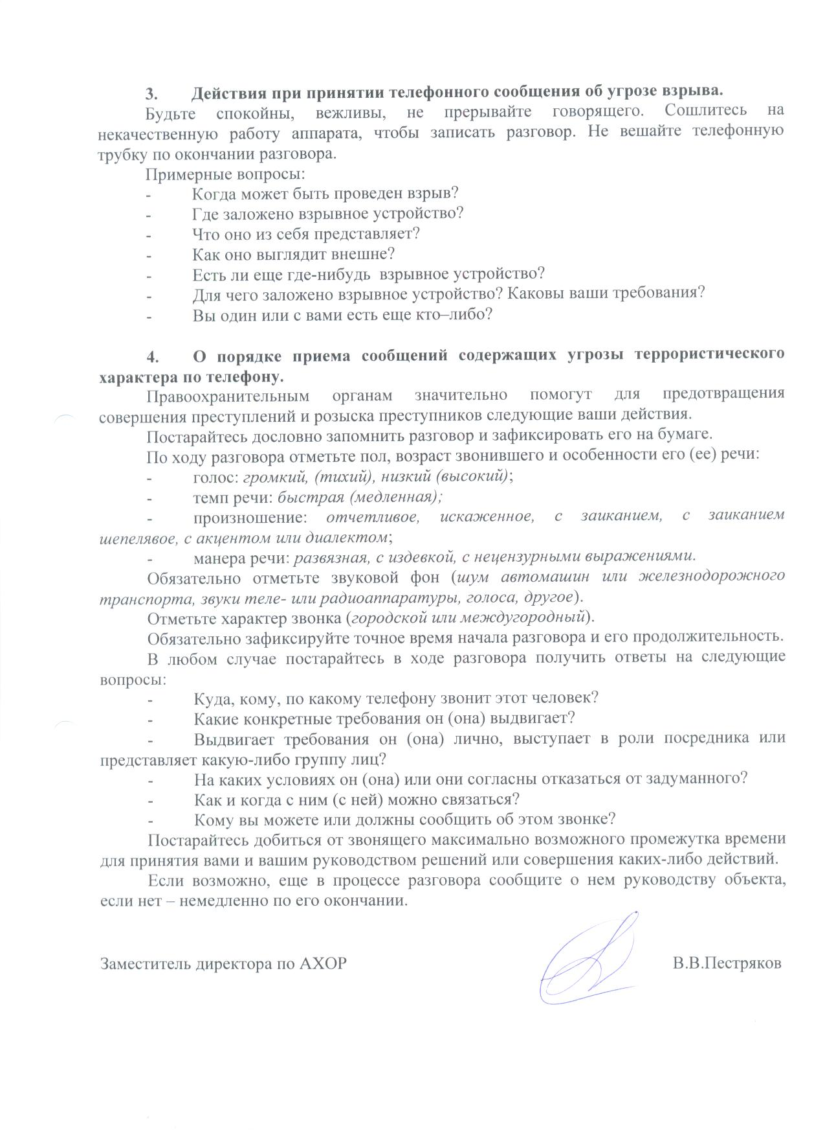

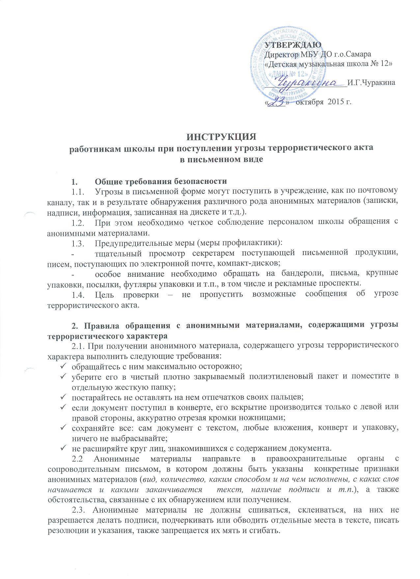



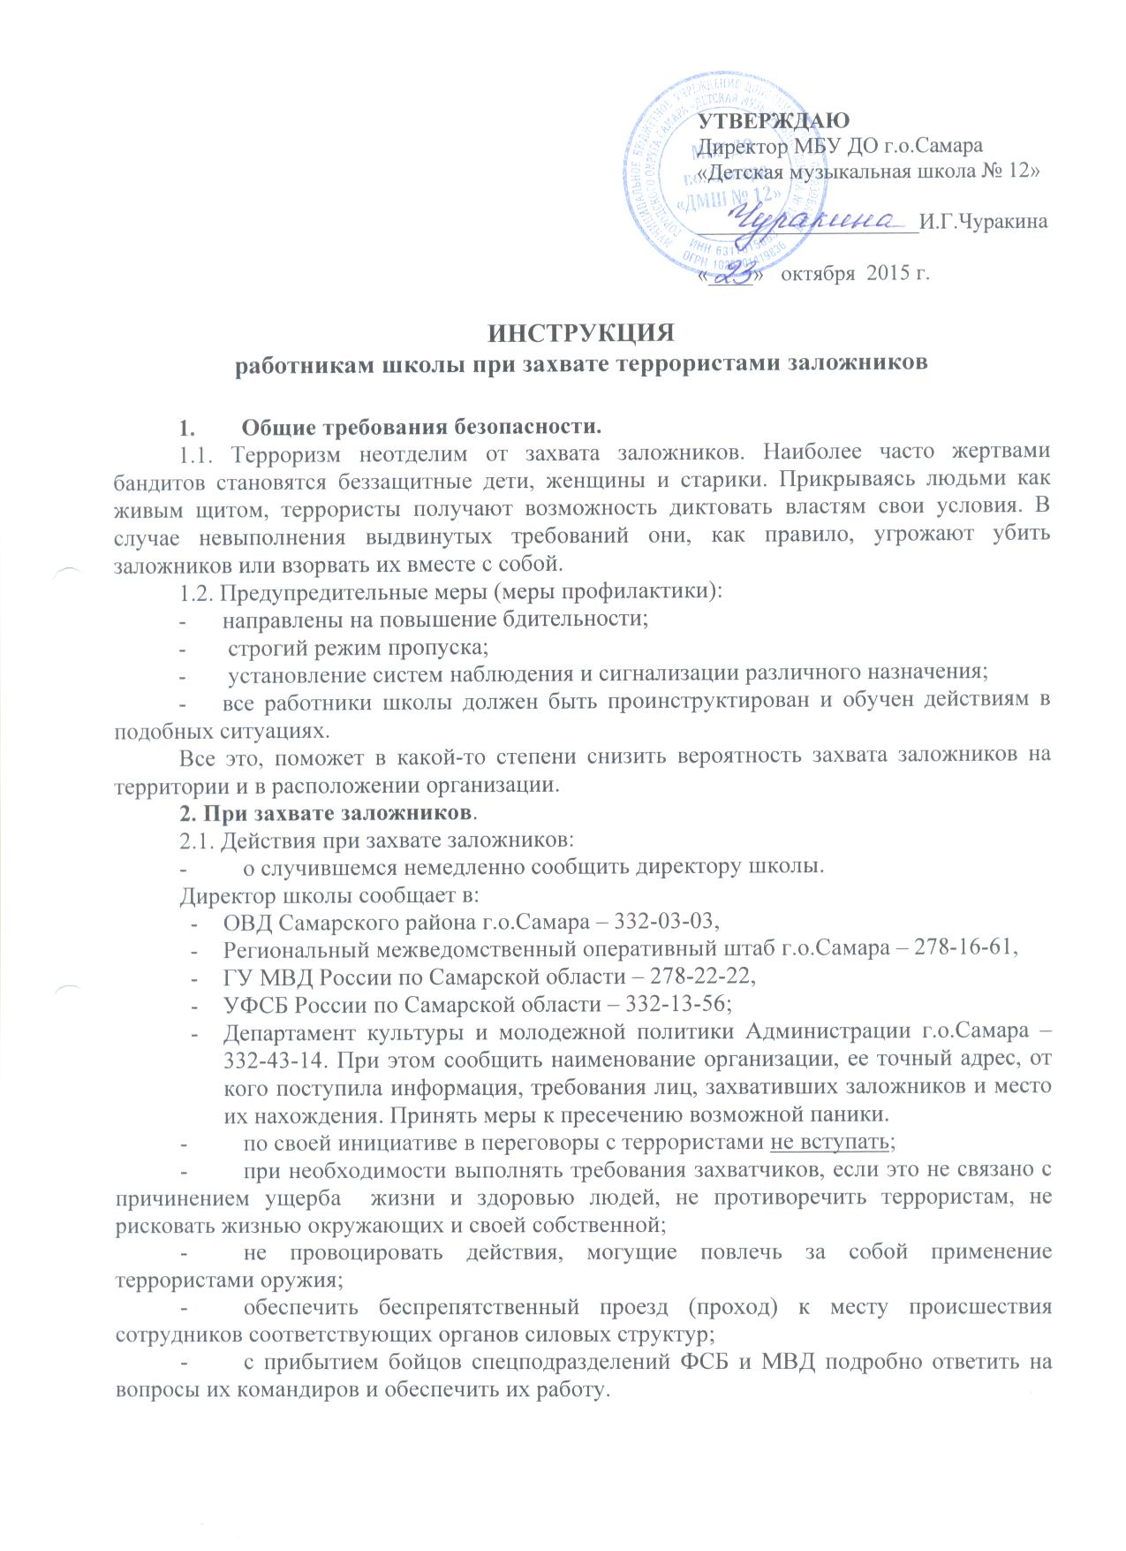

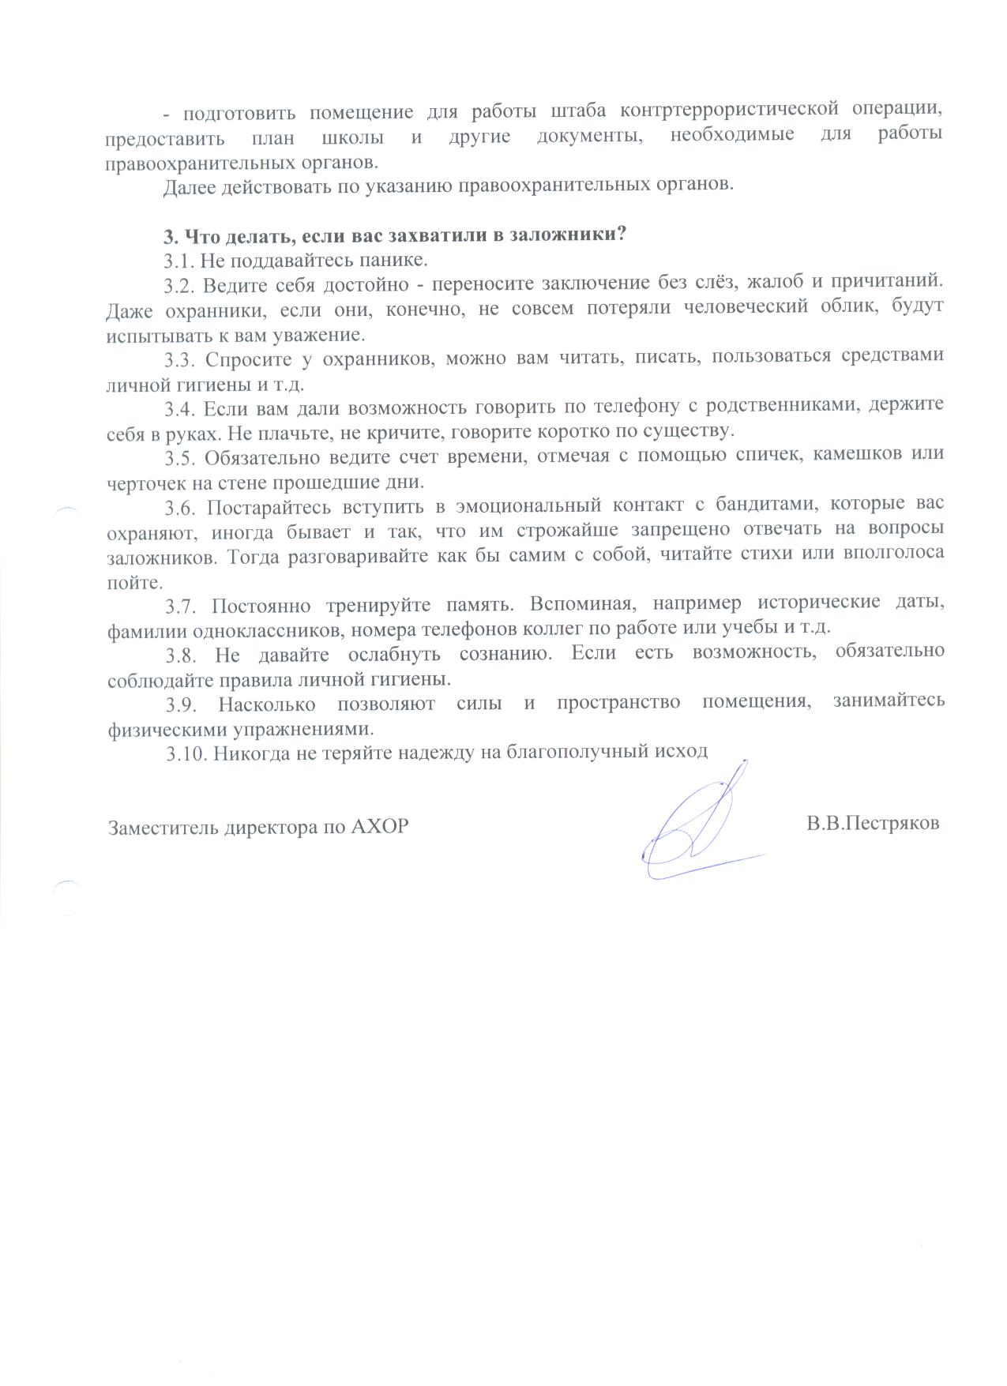

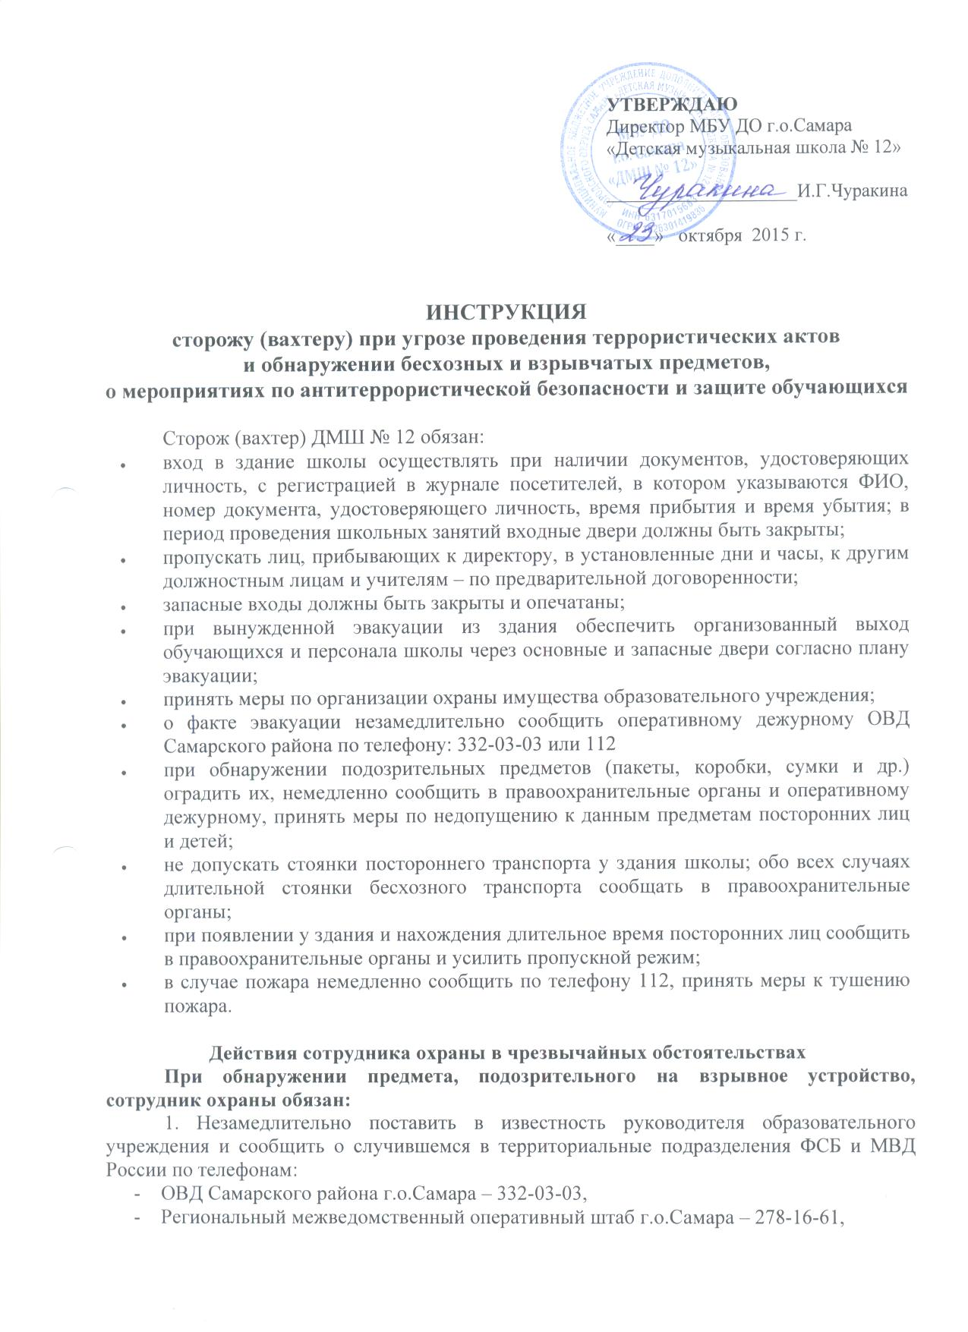

* ГУ МВД России по Самарской области – 278-22-22,
* УФСБ России по Самарской области – 332-13-56.

2. Зафиксировать время обнаружения подозрительного предмета.

3. До прибытия оперативно-следственной группы исключить доступ посторонних лиц к подозрительному предмету и не предпринимать самостоятельных действий с ним, а также обеспечить выход сотрудников и учащихся на безопасное расстояние

4. Обеспечить возможность беспрепятственного прохода (проезда) к месту нахождения подозрительного предмета сотрудников и автомашин правоохранительных органов, скорой медицинской помощи, пожарной охраны, МЧС России, служб эксплуатации.

**При поступлении угрозы по телефону:**

1. Постараться дословно запомнить разговор и зафиксировать его на бумаге; по ходу разговора постараться определить пол, возраст звонившего и особенности его (ее) речи:

* голос: громкий, (тихий), низкий, (высокий);
* темп речи: быстрый, медленный, неравномерный (с паузами);
* произношение: отчетливое, искаженное, с заиканием, шепелявое, с характерным акцентом или диалектом;
* манера речи: развязная, напористая, неуверенная, вкрадчивая, с издевкой;
* характер лексики: с речевыми штампами и с часто повторяющимися словами-паразитами, в том числе сленговыми и нецензурными.

2. Обязательно отметить звуковой фон (шум автомашин или железнодорожного транспорта, звуки теле- или радиоаппаратуры, голоса и другое).

3. Отметить характер звонка (городской или междугородний).

4. Зафиксировать точное время начала и конца разговора.

5. Постараться в ходе разговора получить ответы на следующие вопросы:

* Куда, кому, по какому телефону звонит этот человек?
* Какие конкретные требования он (она) выдвигает?
* Выдвигает требование он (она) лично, выступает в роли посредника или представляет какую-либо группу лиц?
* На каких условиях он (она) согласны отказаться от задуманного?
* Как и когда с ним можно связаться, или он позвонит сам?
* Кому Вам следует сообщить об этом звонке?

6. Постараться добиться от звонящего максимально возможного промежутка времени для принятия решения или совершения каких-либо действий; если возможно, еще в процессе разговора, сообщить о нем руководителю образовательного учреждения, если нет такой возможности — немедленно по окончанию разговора.

7. Максимально ограничить число людей, владеющих полученной информацией.

8. Не оставлять без внимания ни одного подобного сигнала.

9. Приступить к эвакуации людей согласно имеющемуся плану эвакуации.

10. Доложить о случившемся руководителю образовательного учреждения, и в правоохранительные органы

**При захвате людей в заложники сотрудник охраны обязан:**

1. Незамедлительно сообщить о случившемся и о сложившейся на объекте ситуации в территориальные подразделения ФСБ и МВД России по указанным выше телефонам, оперативному дежурному ЧОП и руководителю образовательного учреждения.
2. Не вступать в переговоры с террористами по своей инициативе.
3. Не противоречить преступникам, не рисковать жизнью окружающих и своей собственной, не провоцировать действий, влекущих применение оружия захватчиками,

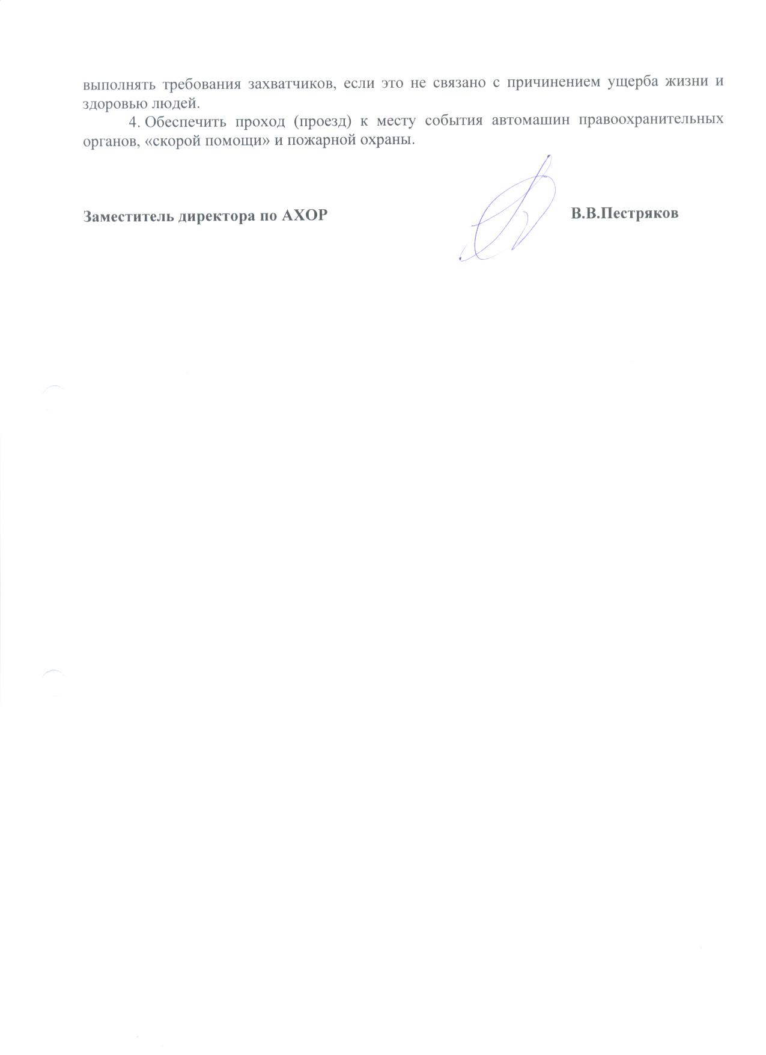

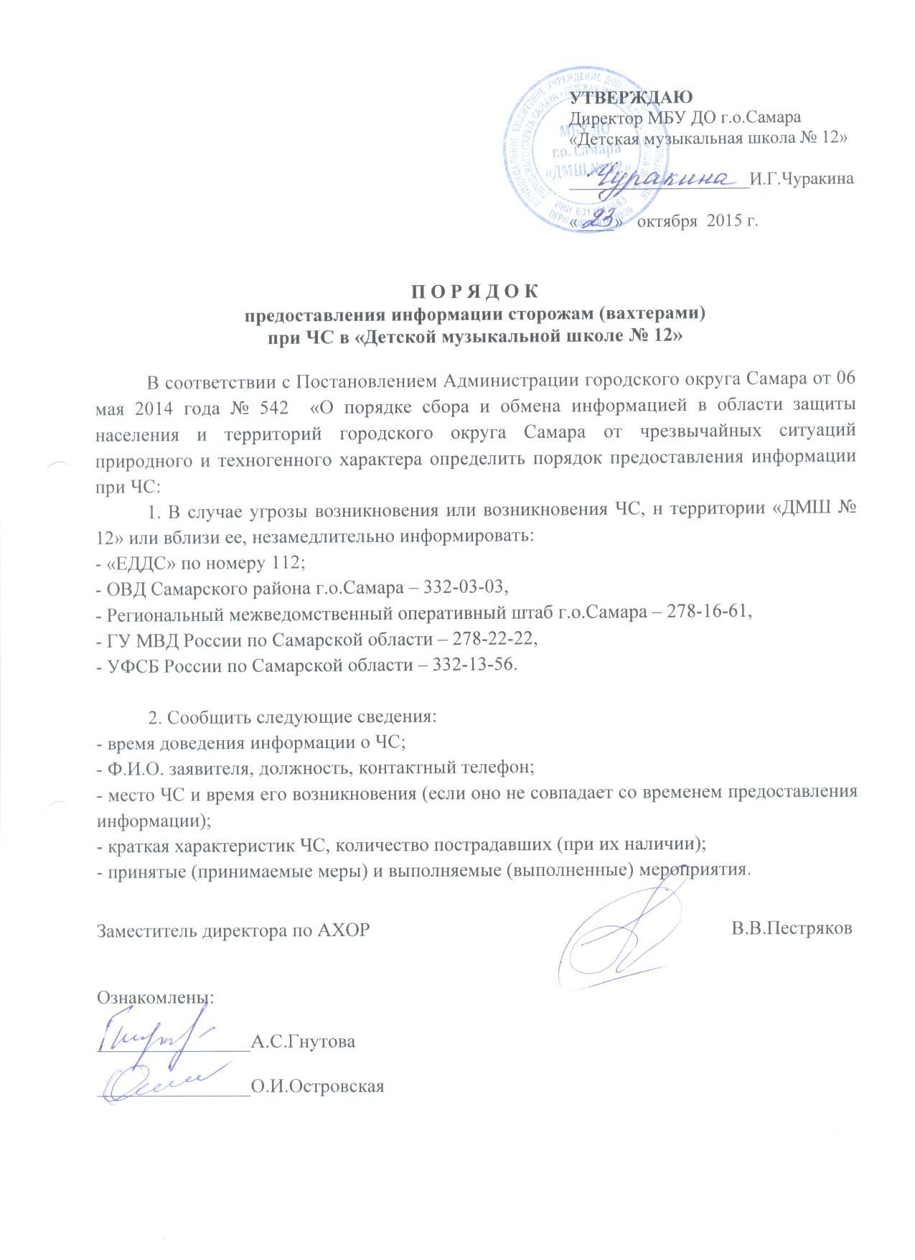

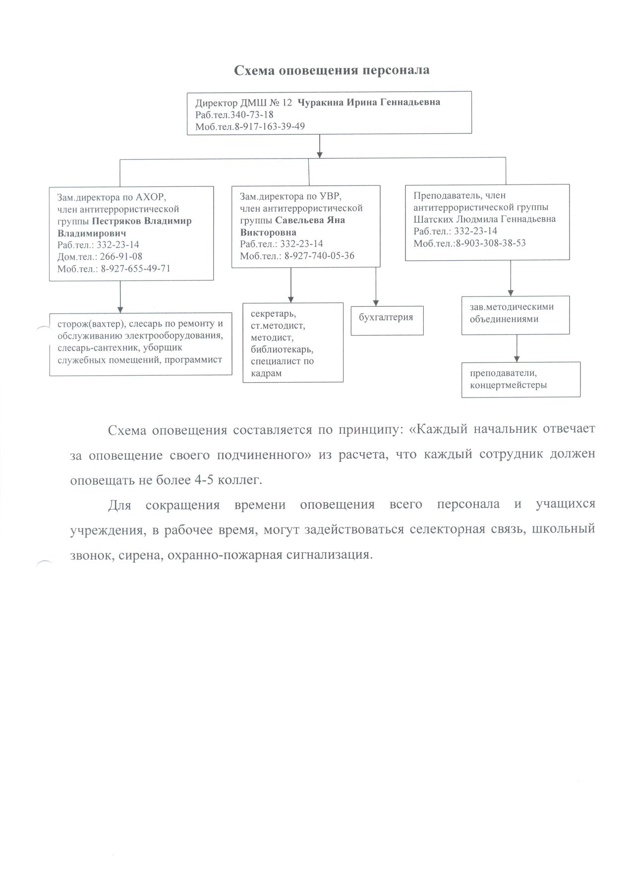

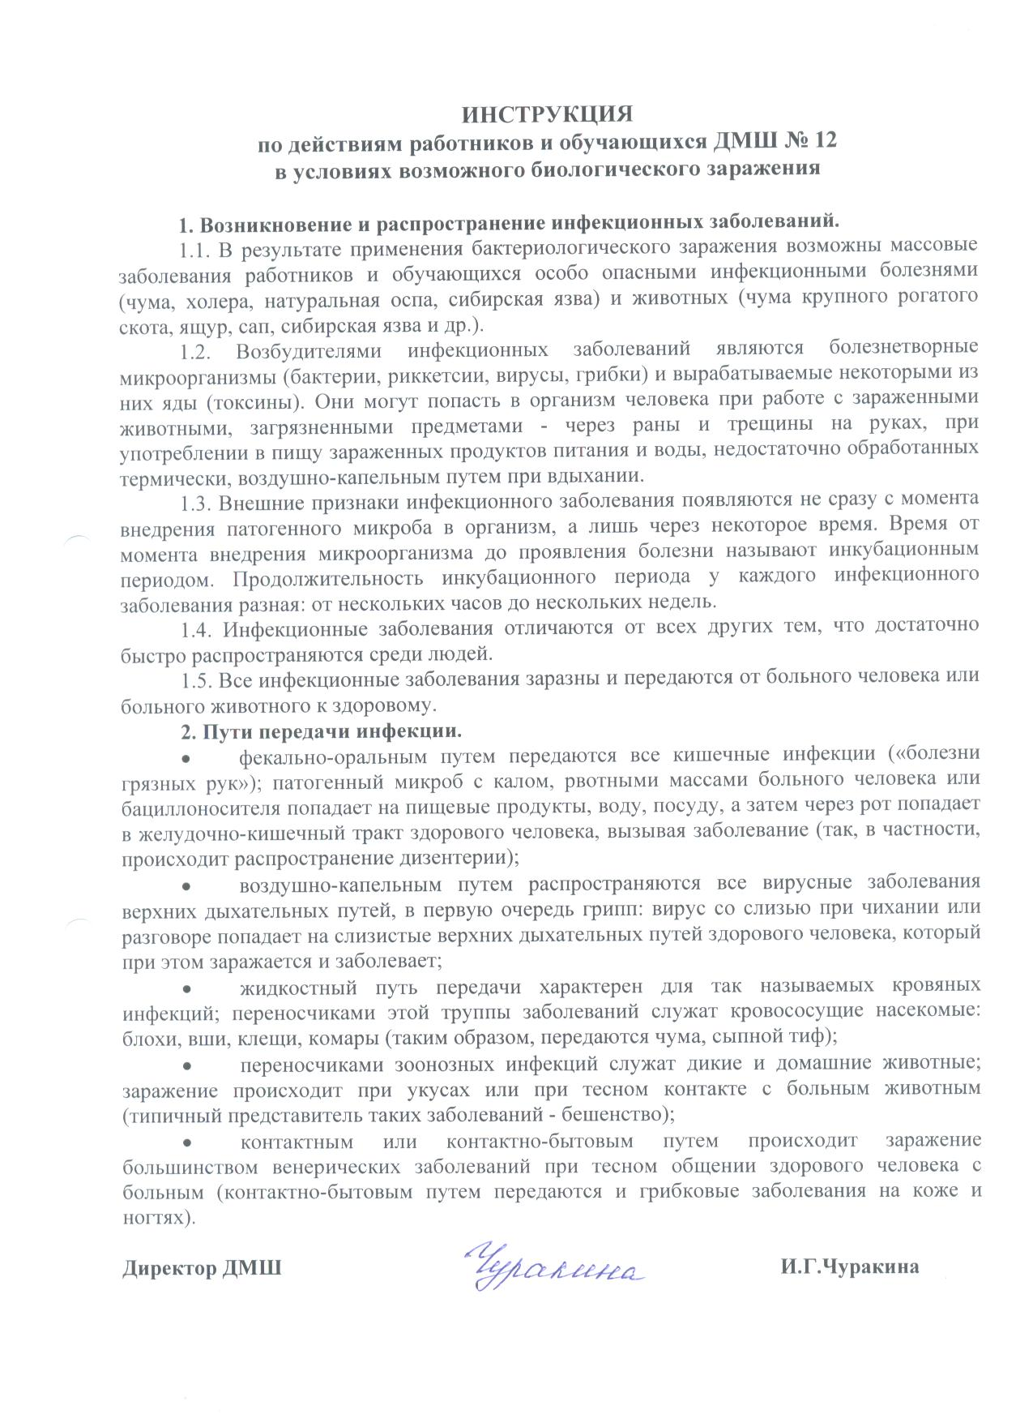

**П А М Я Т К А**

**должностным лицам Детской музыкальной школы № 12**

**по предупреждению возможных чрезвычайных ситуаций,**

**обусловленных террористическими актами**

1. Ужесточение пропускного режима при входе и въезде на территорию ДМШ.

2. Установка систем сигнализации, наблюдения, аудио и видеозаписи.

3. Осуществление ежедневных обходов помещений и территории ДМШ и осмотр мест сосредоточения опасных веществ, в целях своевременного выявления взрывных устройств или подозрительных предметов.

4. Периодическая проверка помещений на исправное состояние окон, дверей, запирающих устройств и т.д.

5. Тщательный подбор и проверка кадров.

6. Организация и проведение совместно с сотрудниками правоохранительных органов и органов по делам ЧС инструктажей и практических тренировок по действиям в условиях возможных террористических актов.

7. Проведение регулярных инструктажей персонала о порядке действий при приеме телефонных сообщений с угрозами террористического характера.

8. Оснащение телефонов школы аппаратами с автоматическим определителем номера и звукозаписывающей аппаратурой.

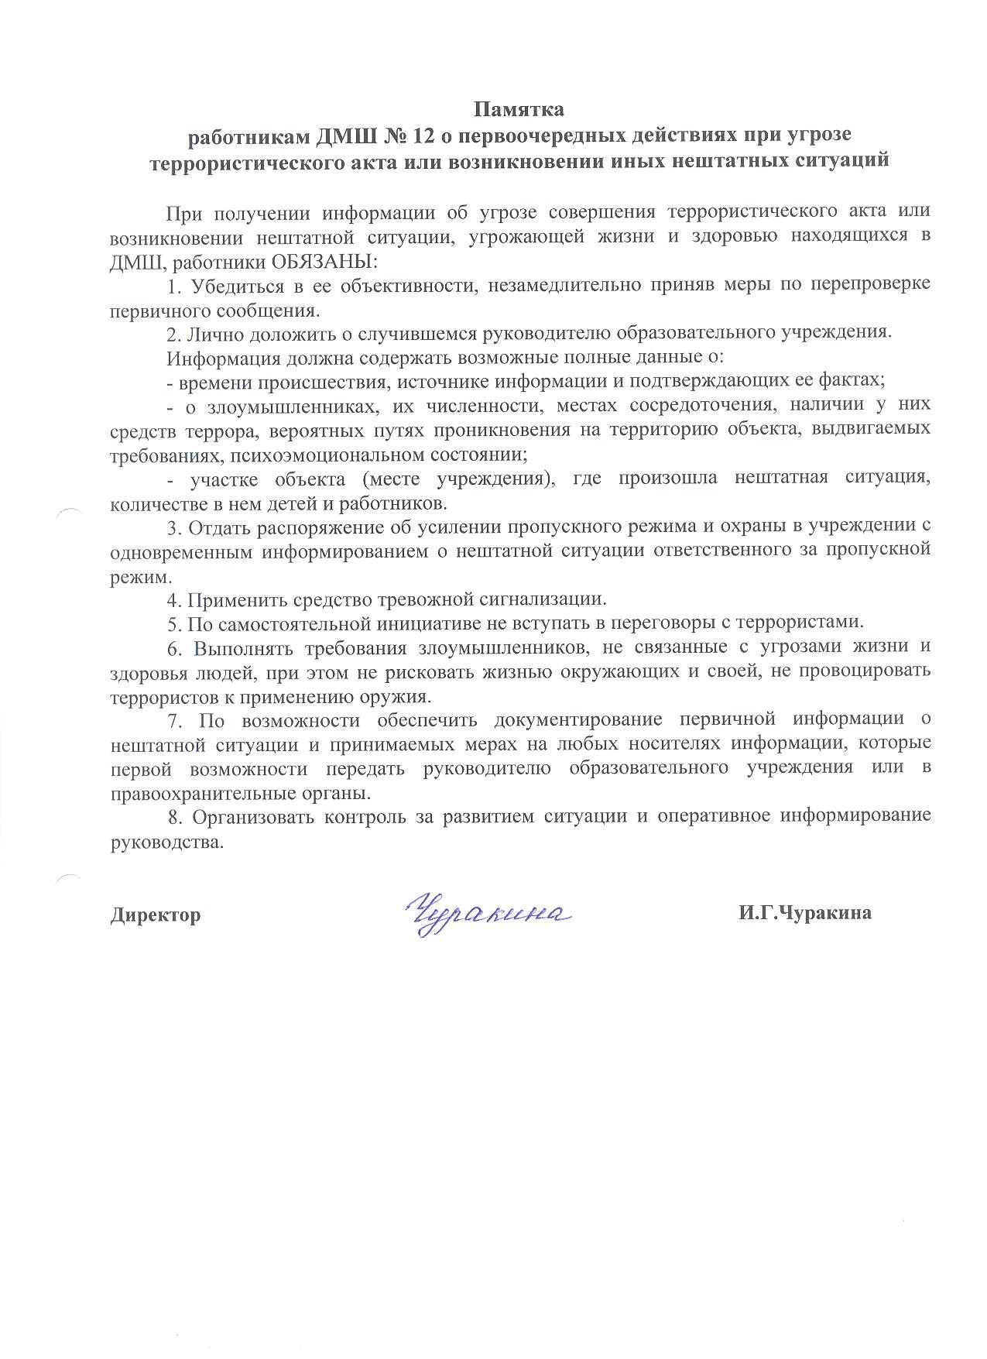

**Памятка**

**сторожу (вахтеру)**

В качестве прикрытия и для отвлечения внимания исполнители терактов могут использовать малолетних детей.

Способы маскировки взрывных устройств при подготовке диверсионно-террористических актов:

* детские коляски;
* коробки из-под овощей и фруктов, кондитерских и кулинарных изделий;
* портфели, сумки, чемоданы;
* нательные пояса шахидов;
* автотранспорт (грузовой, легковой, крупнотоннажный);
* инвалидные коляски;
* под видом грудного ребенка;
* радиоуправляемые взрывные устройства (радиотелефон, радиостанция, кино - фотоаппаратура и т. д.).

Вероятные места закладок взрывчатых веществ и места совершения диверсионно-террористических актов:

* учреждения государственных органов (префектура, муниципалитеты, больницы, школы, детские сады, культовые места и т. д.);
* особо важные объекты и объекты жизнеобеспечения;
* места массового скопления людей (метро, рынки, супермаркеты, дискотеки и т. д.).

Пронос взрывных устройств чаще всего выполняют:

* беспризорные дети;
* инвалиды;
* лица БОМЖ;
* террористы с измененным внешним видом;
* террористы в форменной одежде коммунальных, специальных служб, ЧОП и т. д.;
* террористы под видом семейных пар с малолетними детьми.

В целях предотвращения террористических актов и принятия, дополнительных мер по охране объектов необходимо:

* в случае выявления возможных исполнителей террористических актов, а также получении информации о возможной их подготовке и совершении, незамедлительно уведомить территориальные ОВД, руководство школы, Департамент культуры и молодежной политики Администрации г.о.Самара;
* усилить бдительность на охраняемых объектах и прилегающей к ним территории;
* ужесточить пропускной и досмотровый режим за посетителями, въезжающими и паркую­щимися автомобилями;
* особое внимание обратить на лиц кавказской и арабской народностей, на предметы и вещи, находящиеся в их руках, а также на предметы и вещи, оставленные без присмотра.